|  |  |
| --- | --- |
| Задание…………………………………….…….…………………..………...… | 3 |
| Отзыв руководителя……………………….….………………………………… | 5 |
| Показатели качества ВКР…………………………..…………….….……..…… | 7 |
| Реферат…………………………………………………………………………... | 8 |
| Введение…………………………………………………………………...…….. | 9 |
| 1 Теоретическая часть…………………..…....………...…….….……………… | 11 |
| 1.1 Актуальность поиска изображения….……………….…………………. | 11 |
| 1.2 TinEye…...…………………………………………………………..….… | 13 |
| 1.3 Google Images……...………………………….…..…………………….. | 13 |
| 1.4 Yahoo Image Search…………………………...………………………… | 14 |
| 1.5 Picsearch…….…………………………………………………………… | 15 |
| 1.6 Bing Image Search….…………………………………………………… | 16 |
| 1.7 Flickr……….……………………………………………………………... | 16 |
| 1.8 Pinterest Visual Search Tool……………………………………………… | 17 |
| 1.9 Getty Images……………………………………………………………… | 18 |
| 1.10 Яндекс…………………………………………………………………… | 19 |
| 1.11 Shutterstock……………………………………………………………… | 19 |
| 1.12 The New York Public Library Digital Collections……………………… | 20 |
| 1.13 Unsplash………………………………………………………………… | 21 |
| 2 Разработка программного обеспечения……………………..………………. | 24 |
| 2.1 Проектирование……..…………………………………………………... | 24 |
| 2.2 Выбор средств разработки ПО………………………………………….. | 24 |
| 2.3 Подготовка проекта………….…………………………………………… | 28 |
| 2.4 Разработка интерфейса.…………………………..……………………… | 34 |
| 2.5 Разработка функциональной единицы ПО...…………………………… | 36 |
| 3 Функционирование……………………………………..................................... | 44 |
| 3.1 Запуск приложения………………………………………………………. | 44 |
| 3.2 Открытие изображения………………………………………………….. | 46 |
| 3.3 Поиск изображения……………………………………………………… | 48 |
| Заключение…………………………………………………………..……….….. | 49 |
| Список использованных источников……………………………..….………… | 50 |
| Приложение А – Исходный код………………………………………...……… | 52 |
| Приложение Б - Презентационный материал...………………………………. | 67 |

**Введение**

В современном мире огромными темпами идет автоматизация и цифровизация бизнес-процессов и документооборота. Новейшие программные решения позволяют автоматизировать все процессы и выполнять поставленные задачи в максимально короткие сроки с минимальными ошибками.

Хорошим примером автоматизации процессов может послужить государственный портал «Госуслуги», в котором можно осуществить любую необходимую деятельность онлайн, без очередей и в короткие сроки. Данное программное решение помогает автоматизировать процесс выдачи всех необходимых документов, постановки машины на учет, записи к врачу или миграционную службу для получения заграничного паспорта, запись к врачу, уведомления о штрафов ГИБДД и многое многое другое.

Современные программные решения автоматизации процессов имеют колосальное количество преимуществ, но у всех из них есть одна общая проблема - проблема выявления ошибок.

Даже самая простая с технической точки зрения система не может функционировать без системных сбоев. Разработчики сложных программных решений предусматривают возможность появления ошибок, невыявленных в процессе тестирования программного продукта. Одним из популярных решений для поведения системы в случае возникновения неожиданных ошибки - создание записи в базе данных с технической информацией об ошибке для системного администратора и разработчиков системы, следящих за ее функционированием, чтобы дать им возможность предотвратить появления проблем для конечного пользователя.

В мире существуют решения для мониторинга ошибок, но каждое из них имеет как свои преимущества, так и недостатки.

Все вышесказанное определило актуальность темы работы – Разработка системы мониторинга ошибок в веб-системах.

Целью данной работы является, разработка клиент-серверного приложения мониторинга ошибок в веб-системах.

Для достижения поставленной цели необходимо решить следующие основные задачи:

• определить актуальность мониторинга ошибок в сложных веб-системах;

• сделать обзор сервисов-аналогов;

• спроектировать клиент-серверное приложение;

• разработать клиент-серверное приложение;

• произвести тестирование программного обеспечения;

• привести пример работы разработанного программного обеспечения.

Объектом исследования является мониторинг ошибок в веб-системах.

Предметом исследования являются Spring Framework.

Основными источниками информации для написания работы послужили следующие книги: «Чистый код. Создание, анализ и рефакторинг» автора Р. Мартин; «Spring в действии» К. Уоллса; «Spring. Все паттерны проектирования» Д. Раджпута.

Цель и задачи написания работы определили ее структуру, которая состоит из введения, 3 глав и заключения.

Во введении обосновывается актуальность работы, цель, задачи, объект и предмет исследования.

Первая глава раскрывает актуальность выбранной темы. Также в ней сделан обзор сервисов для осуществления мониторинга ошибок в веб-системах.

Во второй главе представлено проектирование и разработка клиент-серверного приложения.

В третей главе подробно описан пример работы разработанного приложения.

В заключении представлены основные выводы и результаты по проделанной работе.

**1 Теоретическая часть**

**1.1 Актуальность разрабатываемого приложения**

Вы являетесь компанией разрабатывающей сложные программные решения для автоматизации бизнес-процессов или документооборота. При работе вашего сложного программного решения вам необходимо знать об всех неполадках в работе вашей системы для их незамедлительного устранения и исправления ошибок в неправильно отработавшем процессе.

Вы являетесь разработчиком или администратором сложной технической системы и вам необходимо в удобной форме определять ошибки в системе, исправлять, группировать их. И осуществлять создание отчета по произошедшим ошибкам и причинам их появления.

У вас имеется сложное программное решение работающее по принципу облачных технологий с микросервисной архитектурой и вам необходимо собирать и группировать ошибки с каждого отдельного микросервиса по отдельности.

Вы являетесь разработчиком программного решения и вам необходимо собирать статистику использования определенных типов услуг.

Для удовлетворения этих нужд и многих других разрабатывается данное программное обеспечение.

## 1.2 Анализ требований к системе

## Разрабатываемое приложение должно представлять собой универсальное программное решение, способное обеспечить возможность отслеживания ошибок, сбора статистики о них и любого вида статистики, которую можно собрать из базы данных разработанного программного решения.

## Кроме того, разрабатываемое программное обеспечение должно обладать возможностью доступа с большинства устройств: настольные компьютеры, планшеты, мобильные устройства.

## 1.3 Обзор аналогов

Существует несколько подобных систем, которые предоставляют схожий функционал, но ни один из них не предоставляет возможности экспорта статистики в Эксель файл для предоставления его в качестве отчета, сложный в освоении и с огромным количеством кнопок интерфейсом пользователя, которые могут запутать конечного пользователя и потребовать дополнительноеИзображение время на изучение.

Главным аналогами являются Splunk и Grafana.

Рассмотрим каждый из представленных программ-аналогов детальнее.

Splunk представляет собой программное решение для отслеживания ошибок в веб-системах. Имеет возможность сбора, группировок ошибок, но главным недостатком, как и программного решения Grafana является отсутствия создания отчета в формате excel и неинтуитивно понятный интерфейс пользователя.

На рисунке 1.1 продемонстрирован внешний вид контейнеров для различных групп ошибок в программном решении Splunk.

Рис 1.1 Список контейнеров ошибок Splunk

Отображаемые данные в программном решении Splunk представлены на рис. 1.2.Изображение

Рис.1.2 Отображение данных в Splunk

Вторым аналогом служит свободно распространяемое программное решение Grafana рис. 1.3.

Рис. 1.3 список контейнеров в Grafana

ИзображениеИзображениеНа рис 1.4 представлено создание отдельного контейнера.

Рис 1.4 Создание контейнера ошибок в программном решении Grafana

Каждое из представленных программных продуктов - аналогов имеет как свои положительные стороны, так и отрицательные. Главными из отрицательными вещами для представленных аналогов является запутанность в заимодействии конечного пользователя с графическим интерфейсом, существование только версии под устройство с большим экраном что ведет к невозможности наблюдения за ошибками и статистикой с помощью мобильных устройств, и полное отсутствие экспорта статистик в формате excel для использования их в качестве отчета перед заказчиком или менеджментом компании.

В разрабатываемом программном решении все достоинства и недостатки систем-аналогов были учтены.

**2 Разработка программного обеспечения**

**2.1 Выбор средств разработки**

Перед разработкой программного решение первым делом необходимо решить какой инструментарий будет использоваться для разработки приложения [2].

Был выбран следующий стек технологий:

* Java;
* OpenJDK;
* Spring Core;
* Spring Boot;
* Spring Security;
* Spring Data;
* Spring MVC;
* JWT;
* Maven;
* DevTools;
* Lombok;
* JQuery;
* Git;
* Thymeleaf;
* JavaScript;
* PostgreSQL;
* ModelMapper;
* JDBC;
* ApachPOI.

Главным альтернативными технологиями являются язык программирования C# со своим стеком технологий:

* Entity Framework;
* ASP.NET Core;
* MS SQL Server.

Среди представленных двух главных стеков технологий был выбран язык программирования Java с ее технологиями за огромные преимущества в виде более качественных, практичных и удобных инструментов разработки и большого количества различных библиотек для реализации любого вида функциональности, а также огромный опыт, полученный в ходе длительного использования стека технологий Java разработчиками всего мира, в написании программных продуктов на данном стеке технологий перед C# и технологиями ASP.NET Core, Entity Framework и MS SQL Server. Так же была выбрана реляционная база данных PostgreSQL, обладающая лицензией открытого программного обеспечения за ее надежность, быстроту и большому комьюнити по всему миру, которые используют для разработки огромного количества различных программных решений.

Ключевой технологией разработки из выбранного стека является Spring Framework, который представляет собой фреймворк с большим количеством всех необходимых функциональностей. Внутри Spring Framework находятся такие важные фреймворки для разработки данного программного решения, как Spring Security, Spring Data и Spring MVC.

Spring Security необходим для обеспечения безопасности веб приложения от несанкционированного доступа злоумышленниками. При помощи него был настроен процесс аутентификации, авторизации пользователя в системе и блокировка несанкционированного доступа к ресурсам системы.

Spring Data представляет собой фреймворк для удобной работы с базами данных с минимальными затратами по времени разработки и поддержки программного решения. Он предоставляет возможность быстрой настройки подключения к любому виду базы данных, написания запросов на платформенно-независимом объектно-ориентированном язык запросов JPQL, а также создания запросов к базе данных при помощи названий методов и использования нативных запросов к конкретному типу базы данных.

Spring MVC предоставляет возможность быстрого написания REST-API веб приложения и создания интерфейса с использованием шаблонизатора Thymeleaf.

Для автоматизации рутинного процесса сборки и конфигурирования зависимостей приложения была использована автоматическая система сборки проекта Maven, которая автоматически добавляет все необходимые библиотеки (зависимости) в проект и упаковывает в виде WAR-архива.

Кроме всего вышеперечисленного, в проект была добавлена библиотека Lombok, которая уменьшает количество «бессмысленного» кода и устраняет все недостатки языка программирования Java, тем самым облегчая процесс чтения программного кода.

**2.2 Проектирование архитектуры приложения**

Согласно ранее разработанным требования к программной системе, было решено разрабатывать клиент-серверное приложение с пользовательским интерфейсом предназначенном для работы в веб-браузере с возможностью доступа, как с компьютера так и с мобильных устройств с разным разрешением экранов [1]. Данный пользовательский интерфейс должен иметь возможность адаптироваться под разные размеры дисплеев устройств и обладать удобным макетом на устройствах всех типов.

Для облегчения и ускорения процесса разработки и поддержки разрабатываемого программного решения был избран архитектурный паттерн проектирования MVC [2]. Данный шаблон проектирования программного обеспечения нацелен на разделение всего программного модуля на отдельные независимые компоненты, каждый из которых отвечает за данную им часть функциональности.

Принцип работы приложения с использованием паттерны проектирования MVC отображен на рисунке 2.1

Изображение

Рис. 2.1 – MVC

Данный паттерн разделяет логику приложения на три компонента:

* View;
* Model;
* Controller.

View содержит такой функционал как визуализация данных и принятие пользовательского ввода. Controller принимает сообщения от view и конвертирует их в команды для model. Model отвечает за обработку и хранение данных на стороне серверной части приложения.

Таким образом, программное решение структурализировано и разбито на отдельные компоненты, что обеспечивает упрощение процесс а разработки и в будущем поддержку разрабатываемого программного обеспечения.

**2.3 Проектирование основного функционала**

При процессе анализа требований к разрабатываемой системе возникает важный вопрос: как собирать всю необходимую для администраторов и разработчиков информацию об ошибках и статистике использования главного функционала программного решения?

Большинство систем обладают устойчивостью к внезапным появлениям программных ошибок. После появления каждой из них на стороне разработанного программного решения существуют обработчики, собирающие и сохраняющие в базу данных всю доступную техническую информацию об ошибке.

Каждая система по своему сохраняет данную информацию, поэтому необходим универсальный способ сбора и категоризации информации. Кроме того у разработчиков системы есть необходимость собирать информацию по частоте использования определенных типов услуг, для предоставления клиенту менеджменту и т.д. Это помогает следить за качеством предоставляемых клиенту услуг и всю информацию для маркетинговых специалистов для улучшения и продвижения услуг компании.

Так как вся информация создаваемая в ходе выполнения любой веб-системы хранится в базе данных, то был избран универсальный подход к ее обработке. Пользователь разрабатываемого программного решения будет иметь возможность подключить мониторинговую систему к своей и собирать и категоризовать любую информацию о ней при помощи написания SQL-запросов. SQL является очень мощным и широко распространенным декларативным языком программирования, поэтому дополнительного времени на изучения разработчикам и администраторам системы не понадобится. В тематики разрабатываемого программного обеспечения данный язык предоставит все возможности для любых нужд разработчиков в мониторинге своей системы.

В разрабатываемом программном решении должна быть возможность поддержки как монолитного так и микросервисного программного решения. Поэтому главный экран приложения будет иметь, независимую от используемой для сбора информации базы данных, панель , при переходе в которую будет доступен универсальный экран отображения любых типов данных.

Когда идет речь об универсальности отображения типов данных появляется необходимость проектирования временного хранилища для них. Так как реляционная база данных имеет заранее определенную структуру таблиц, то при сохранении информации пользователя появится проблема с ее хранением. По этой причине был разработан универсальный подход к хранению любой информации: полученный посредству SQL-запроса информация будет конвертироваться в формат JSON и сохранена в определенный столбец таблицы разрабатываемой системы.

При необходимости ее отображения или сохранения в формате excel сохраненные данные в формате JSON будут преобразовываться в нужный формат.

Таким образом было разработан универсальное решение сбора, категоризации информации, а так же ее хранения.

**2.3 Настройка проекта**

Первым этапом в непосредственной разработке программного обеспечения является настройка проекта. Первым делом был создан проект и все необходимые пакеты.

Каждый пакет в проекте представляет собой группу файлов исходного кода, ответственных за определенный функционал. Таким образом, программные файлы сгруппированы по категориям. Это облегчает навигацию по проекту во время разработки.

На рисунке 2.1 продемонстрированную все созданные пакеты проекта.

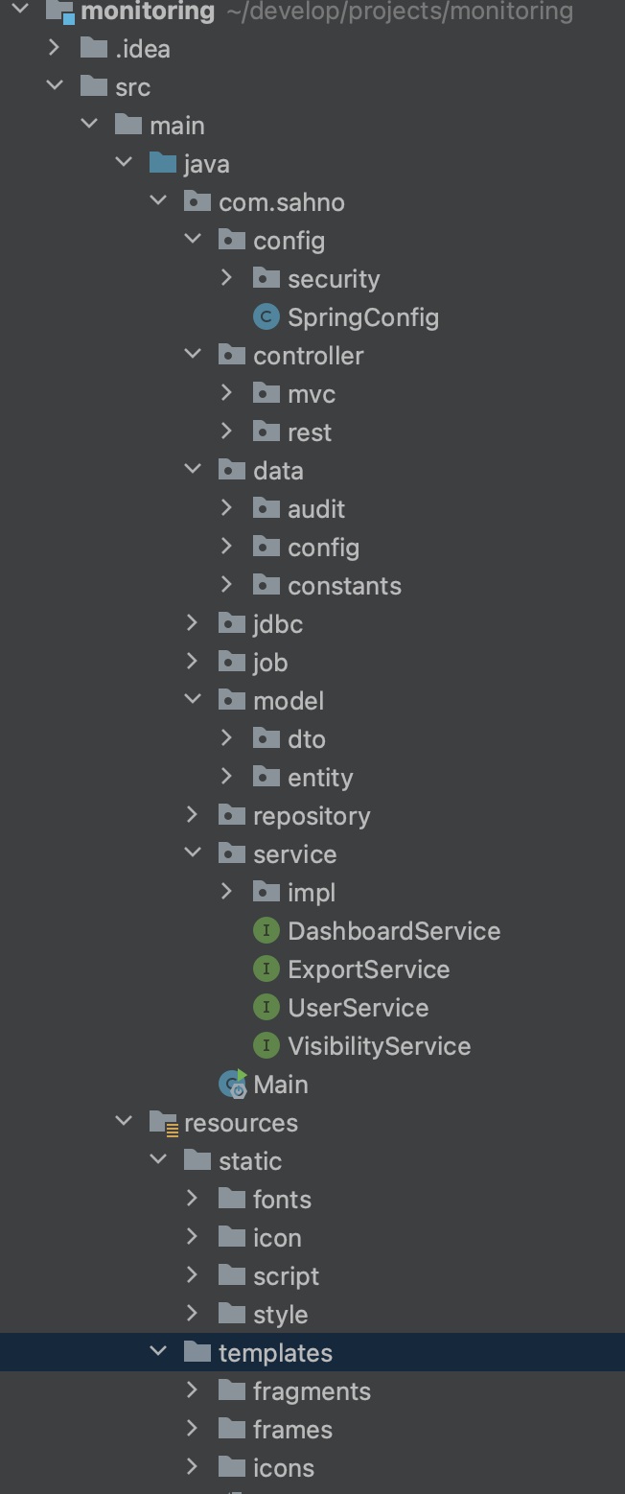

Рис. 2.1 - Пакеты проекта

После создания пакетов проекта был создан в конфигурационный файл pom.xml. Данный файл необходим для конфигурации всех зависимостей проекта посредством автоматической системы сборки Maven. В этом файле содержатся указание всех необходимых библиотек для разработки проекта. А также указана версии Java и кодировка проекта (рис. 2.2).

Рис. 2.2 – Фрагмент конфигурации Maven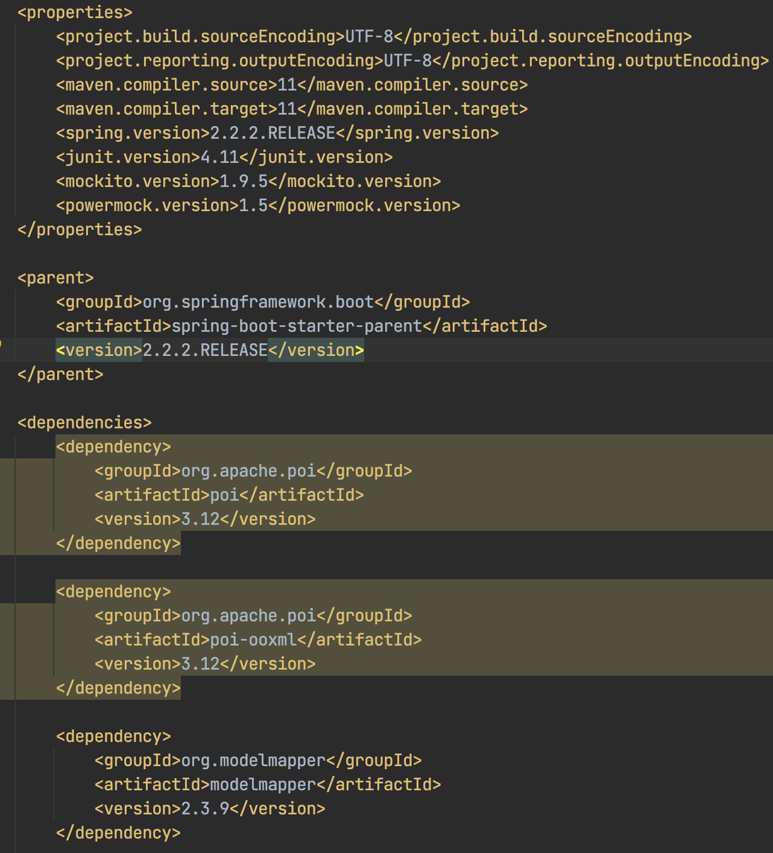

Так как была использована система версионированния Git в проект был добавлен файл gitignore, чтобы исключить файлы и директории из отправки в удаленный репозиторий (рис. 2.3).

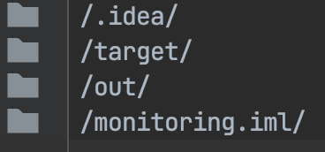

Рис. 2.3 - Содержимое файла gitignore

**2.4 Разработка интерфейса**

Для разработки пользовательского интерфейса приложения были задействованы следующие технологии: JavaScript, CSS, Thymeleaf, HTML, JQuery.

Создание отдельных фрагментов разметки и разбития ее на отдельные логические компоненты был использована функционал зная возможность Thymeleaf [3]. Данный подход в особенности необходим для избавления от дубликатов разметки и удобного хранения, и размещения иконок на графическом интерфейсе.

Иконки приложения представлены в виде картинок в формате SVG. Формат SVG был выбран за его скорость прорисовки, малый вес по сравнению с другими форматами, что ускоряет загрузку сайта, и возможность использования CSS стилей. Так же данный формат не ухудшает качество отображения иконок при масштабировании страницы.

Файлы формата SVG были вставлены в разметку как часть разметки, что позволяет изменять размер, цвет и другие свойства иконки при помощи CSS, как это происходит с HTML элементами.

Так как иконки формата SVG могут занимать много места в разметке, усложняя процесс чтения, было избрана решение выделить их в отдельные файлы и вставлять в разметку при помощи функциональной возможности Thymeleaf в виде фрагментов (рис. 2.4).

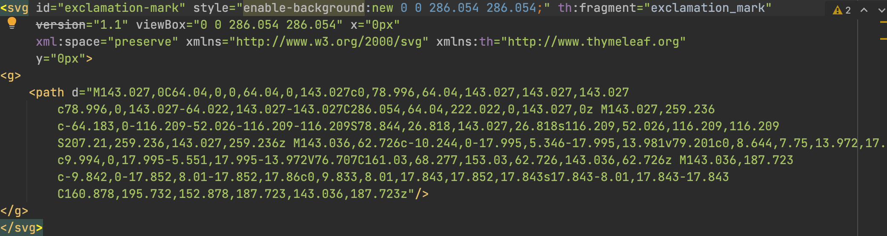

Рис. 2.4 – Пример содержимого файла с иконкой SVG в Thymeleaf фрагменте

Для реализации всего поведения интерфейса на клиентской стороне был использован JavaScript, а также библиотека JQuery [4]. При помощи данной библиотеки были созданы все запросы к серверверу с использованием технологии асинхронной технологии AJAX, которая позволяет осуществлять асинхронные запросы без перезагрузки страницы и блокировки пользовательского интерфейса. Пример использования технологий AJAX продемонстрировано на рисунке 2.6.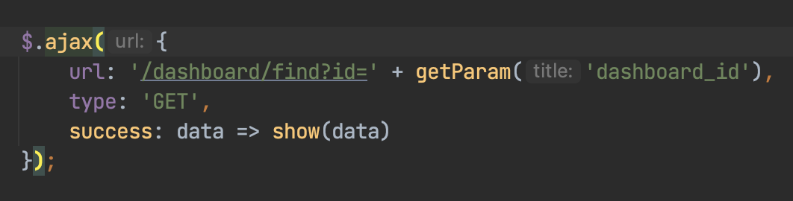

Рис. 2.6 - Использование AJAX запроса

В ходе разработки были созданы следующие страницы:

* страница входа;
* страницы добавления нового пользователя;
* страница с дашбордами;
* страница информации отдельного дашборда.

Страниц списка дашбордов и страница информации в дашборде имеют главную отличительную особенность - они на элементе iframe, что позволяет ускорить работу приложения из-за отсутствия необходимости заново загружать страницу с серверной части приложения и тратить время на ее отрисовку;

Тег iframe редоставляет возможность включить один HMTL документ в другой. Такой технический подход был использован для изменения пользовательского интерфейса без необходимости полной его перезагрузки так как на интерфейсе существуют такие базовые элементы, которые присутствуют на всех остальных других страницах пользовательского интерфейса. К примеру, шапка с кнопками навигации по функционалу, фоновое оформление.

При выявлении технических требований к системе было определено, что графический интерфейс должен поддерживать возможность использования всеми видами устройств. Адаптивность графического интерфейса была реализована при помощи использования подхода резиновой верстки, разработанной при помощи медиа запасов рис. 2.7.

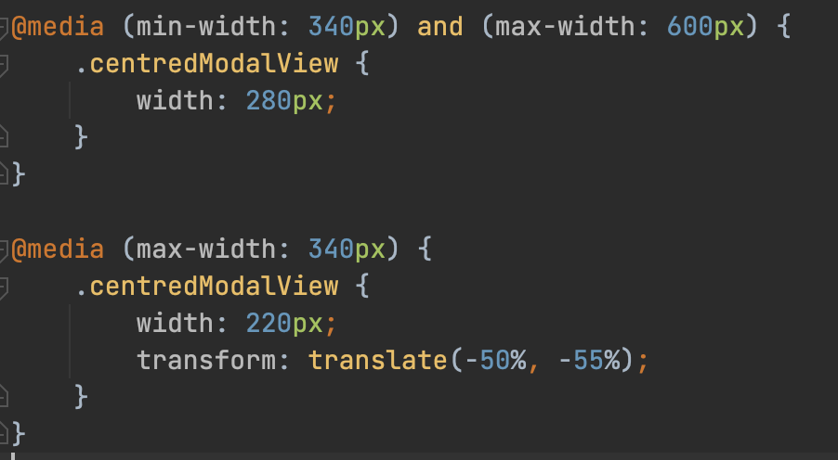

Рис. 2.7 - Использование медиа запросов

**2.5 Разработка основного функционала**

Разработка серверной части приложения началось с создания стартового класса – Main. При разработки был использована библиотека Spring Boot, следовательно начальный класс должен быть помечен специальной аннотацией рис.2.8. Аннотация SpringBootApplication представляет собой сбор трех других аннотаций. Таким как Configuration, EnableAutoConfiguration и ComponentScan и используется для указания Spring о необходимости использовать автоматическую настройку и сканирование ресурсов в текущем пакете.

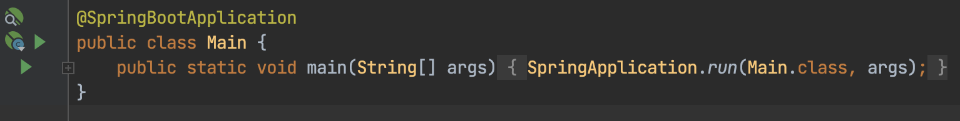

Рис. 2.8 – Стартовый класс

Cоздание серверной части программы был осуществлен при помощи использования Spring Framework. Главным компонентом этого фреймворка является контейнер бинов, который осуществляет управление всеми бинами приложения. Бинами в контексте Spring являются простые Java классы под управлением Spring Framework, которые при помощи указания специальных аннотаций могут быть внедрены в другие бины. Автоматическое внедрение зависимостей позволяет возложить обязанность о создании конкретных объектов программных интерфейсов на внешний механизм Spring, а внутри разрабатываемого проекта обращаться к конкретным экземплярам через их интерфейс, что дает независимость классов от конкретных реализаций используемых им интерфейсов.

Spring Framework предоставляет следующие аннотации для создания различных типов бинов:

* Configuration;
* Bean;
* Service;
* Component;
* Repository.

Каждая из перечисленных аннотаций указывает Spring Framework о необходимости создать бин данного типа. Аннотация Configuration уточняет, что данный класс является бином, использующий возможность конфигурации Spring Framework при помощи Java кода. Bean указывает, что для создания бина необходимо использовать возвращаемый объект вызова метода, над которым аннотация расположена. Service – аннотация указывающая, что данный бин является классом сервисного слоя приложения. Component – указывает, что бин является компонентом. Repository уточняет, что данный бин является классом слоя доступа к данным, а так же включает обработку исключений при обращении к любому виду базы данных.

Пример использования аннотаций продемонстрированы на рис. 2.9.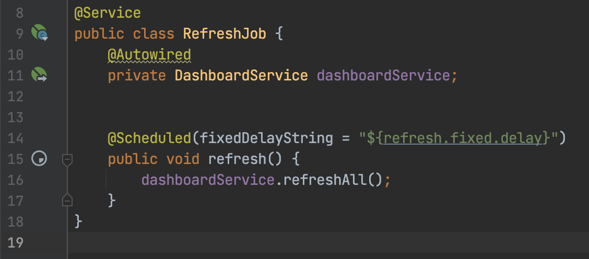

Рис. 2.9 – Пример использования аннотации Spring для создания бина

Так же на рис 2.9 видно, что для обновления всех дашбордов была создана джоба, которая по заданному в конфигурации интервалу запускает обновление информации.

Вторым этапом после создания стартового класса был реализована такой слой как модель. Сущности в базе данных были реализованы при помощи JPA аннотаций, по ним при старте приложения будут созданы таблицы в базе данных, ограничения и связи между ними рис. 2.10.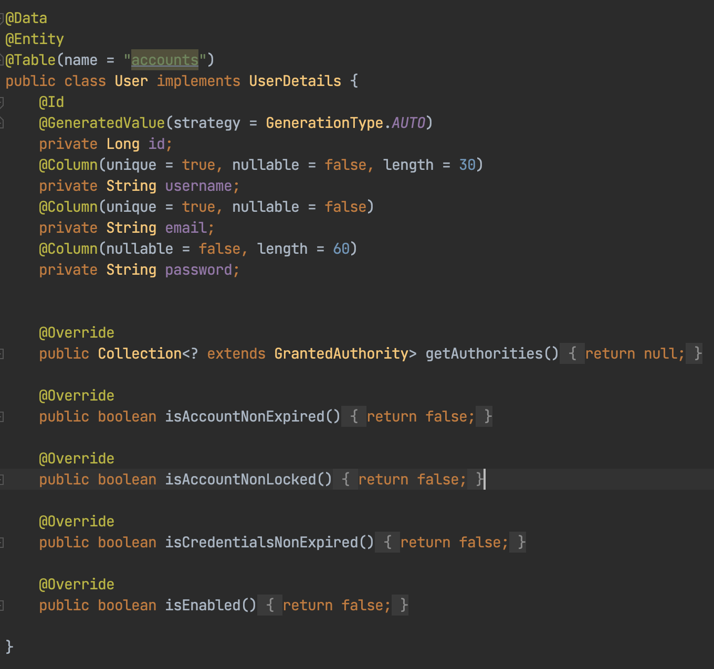

Рис. 2.10 – Создание сущности User на основе JPA аннотаций

Кроме аннотаций JPA были использована аннотация Data, принадлежащая библиотеке Lombok. Аннотация Data автоматически генерирует методы проставления и получения данных из полей класса, тем самым уменьшая количество кода и упрощая процесс чтения.

Таким образом были созданы следующие сущности:

* User;
* Dashboard;
* DashboardRes.

На рис. 2.11 продемонстрирована диаграмма сущностей, которая был автоматически сгенерирована средой разработки IntelliJ Idea.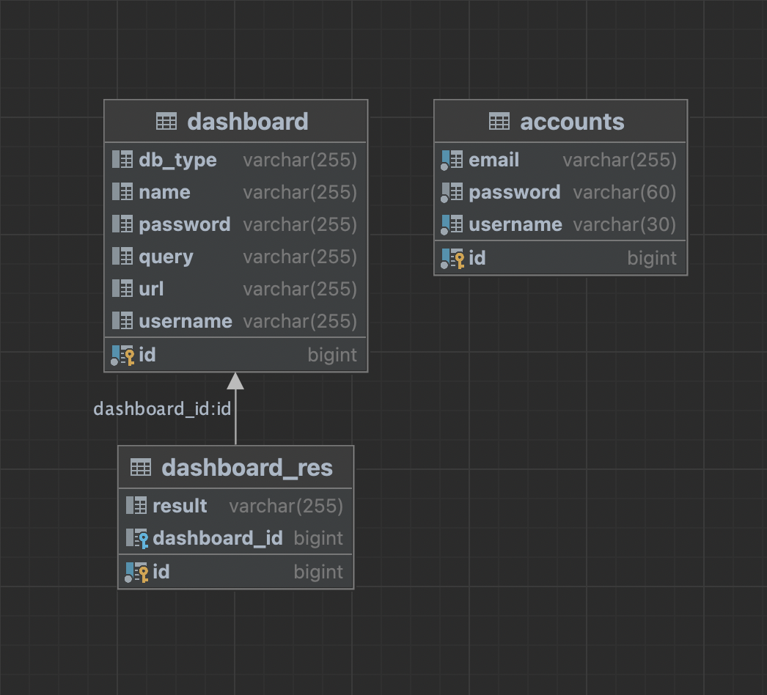

Рис. 2.11 – Диаграмма сущностей

После создания модели был создан сервисный слой и контроллеры. Контроллеры предназначены для получения запросов по сети и перенаправление информации из запроса на обработку в другие слои приложения.

Реализация контроллеров было осуществлено с использованием Spring MVC [5]. Данный фреймворк предоставляет возможность создания двух типов контроллеров: MVC и REST. Результатом выполнения MVC контроллера является представление, сгенерированное с использованием технологии Thymleaf. REST контроллеры предназначены для получения запроса и возврата результата в формате JSON.

На рисунке 2.12 продемонстрировано создание REST контроллера для возращения exel файла.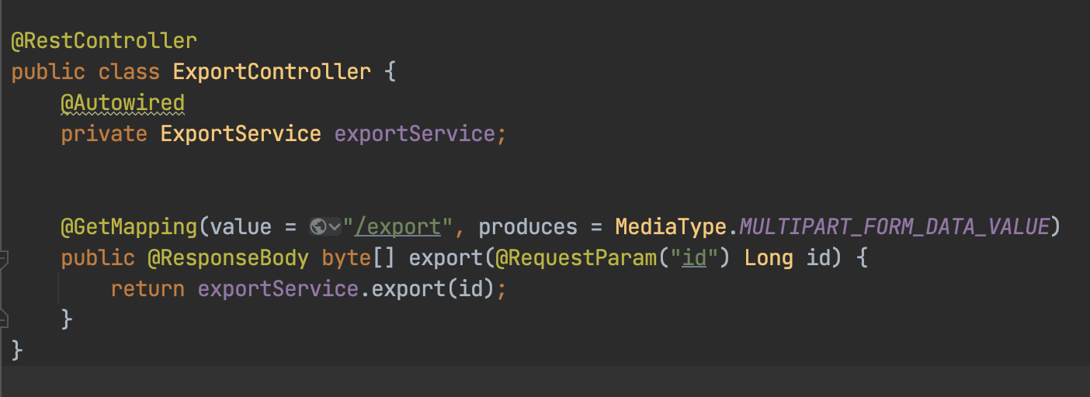

Рис. 2.12 – REST контроллер

**2.6 Обеспечение безопасности приложения**

Так же для была обеспечена безопасность приложения при помощи встроенных возможностей фреймворка Spring Security. Spring Security был настроен при помощи Java конфигурации рис. 2.13.

Рис. 2.13 – Security Config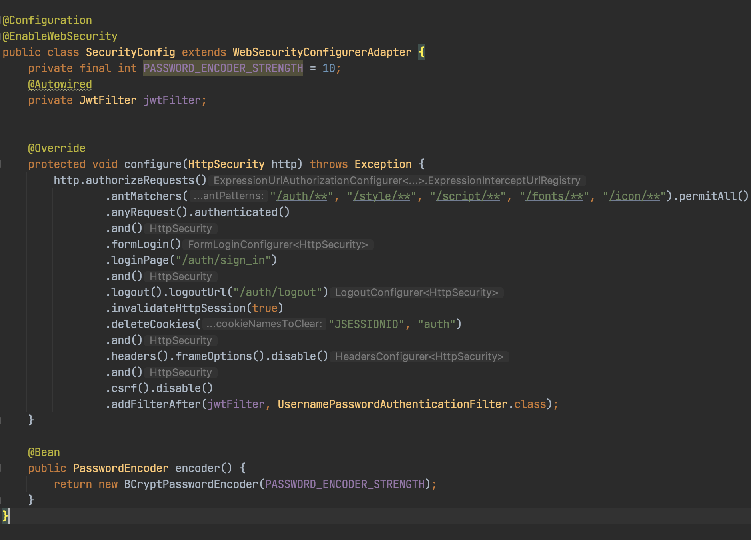

В данном классе был сконфигурированы все URL-пути, которые должны быть недоступны для нераспознанных пользователей и пути, которые доступны всем, к примеру путь для получения страницы авторизации.

Кроме путей был создан стандартный бин – шифровальщик, необходимый для безопасного хранения паролей в базе данных. Мощность для него была выбрана 10, чтобы соблюсти баланс между скоростью шифрования и безопасностью. Пароли в базе данных для целей безопасности хранятся не в открытом виде, а в виде хеша рис. 2.14.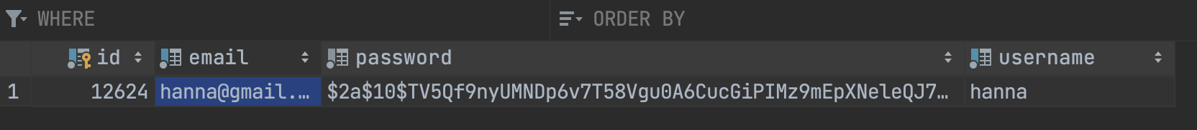

Рис. 2.14 – Пример хранения пароля в базе данных

На этапе разработки было принято решение для распознавания пользователя системы использовать JWT токены (JSON Web Tokens). Данный вид токенов имеет большое преимущество перед токенами, хранимыми в базе данных. Преимущество заключается в снижение нагрузки на базу данных, так как нет необходимости в хранении дополнительных данных о выданных сессиях: все, что необходимо серверу – это проверить подпись JWT токена. JWT токены снижают нагрузку на базу данных и уменьшают потребление вычислительных ресурсов.

Чтобы настроить распознавание пользователя на основе JWT токенов был реализован JWT фильтр рис. 2.18.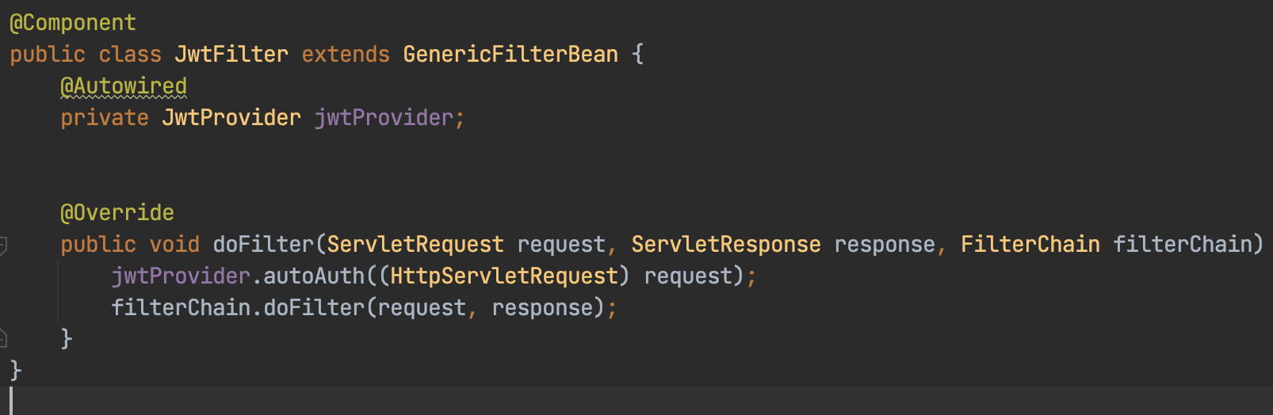

Рис. 2.18 – Реализация JWT фильтра

Для функционирования собственный JWT фильтр был добавлен в цепочку фильтров Spring Framework.

Главной частью функциональности является написание SQL-запросов к разным базам данных. Для реализации этой функциональности была использована технология JDBC, позволяющая писать запросы к базе данных и собирать всю необходимую информацию о результате и о самой базе данных. К примеру, выполним запрос при помощи JDBC можно получить название всех возвращенных столбцов, их результат, тип данных и т.д.

На рис. 2.19 продемонстрировано запроса данных при помощи JDBC.

Рис. 2.19 - Запрос к базам данных на основе JDBC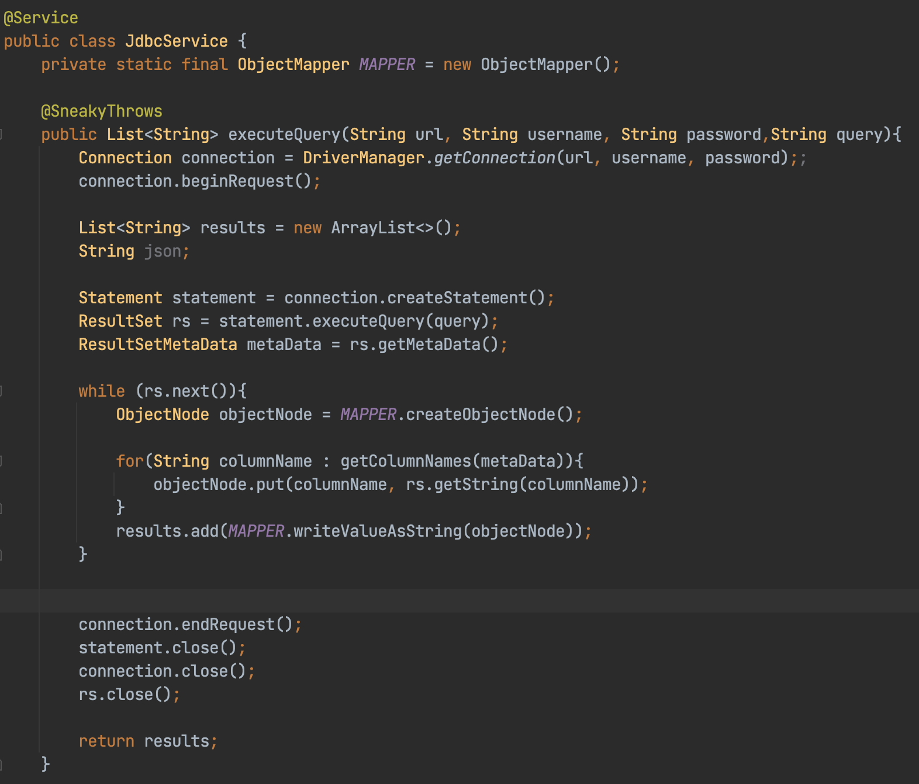

После получения информации, данные конвертируются в формат JSON и сохраняются в базе данных.

Следующей ключевой функциональной возможностью является экспорт статистики в excel файл. Данная функциональность была реализована при помощи сторонней библиотеки ApachPOI.

На рис. 2.20 продемонстрированные создания файла экспорта.

Рис. 2.20 - Создание exel файла

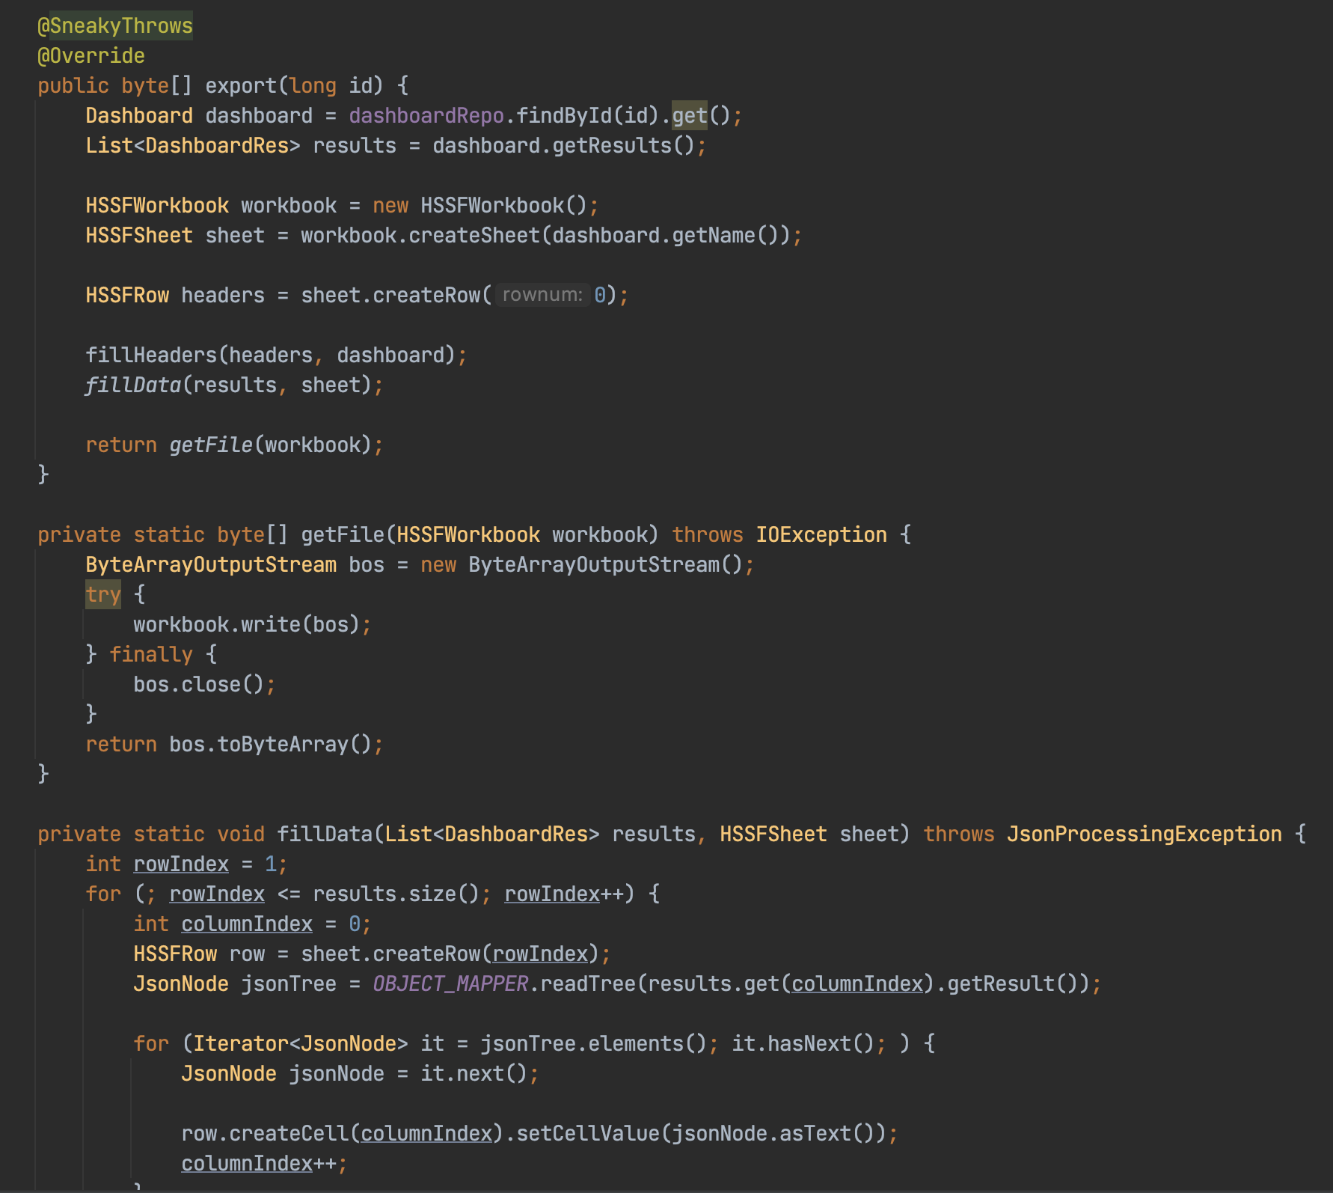

**2.5 Тестирование**

Для обеспечения правильности работы разработанного приложения было осуществлено мануальное тестирование.

Подражая поведению неопытного пользователя были использованы все возможные поведения пользователя.

Таким образом было осуществлено тестирование конечного продукта с точки зрения использования всего предоставляемого функциональна.

Исходный код представлен в приложение А

**2.6 Развертывание приложения**

Для развертывания приложения на целевом сервере необходимо установить базу данных PostgreSQL для функционирования приложения, а так же установить JVM. После чего запускается, ранее собранный WAR файл.

Перед запуском приложения необходимо поменять информацию о доступе к базе данных разрабатываемого приложения в файле application.properties, как показано на рис. 2. 21.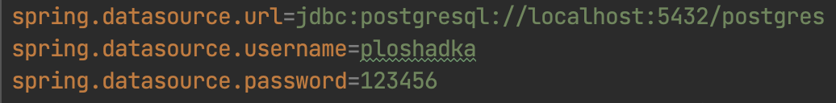

Рис. 2.21 - Информация об подключении к базе данных

После чего приложение может быть запущено и корректно функционировать.

**3 Функционирование**

**3.1 Создание пользователя и авторизация**

При входе в приложение пользователя встречает страница авторизации (рис. 3.1 и рис. 3.2), из которой он может снавигироваться на страницу регистрации (рис. 3.3) при условии, что программное решение было только что установлено. После создания первого пользователя администратора возможность регистрации будет невозможна. Все последующие администраторы будут добавлены ответственным лицом через админ панель.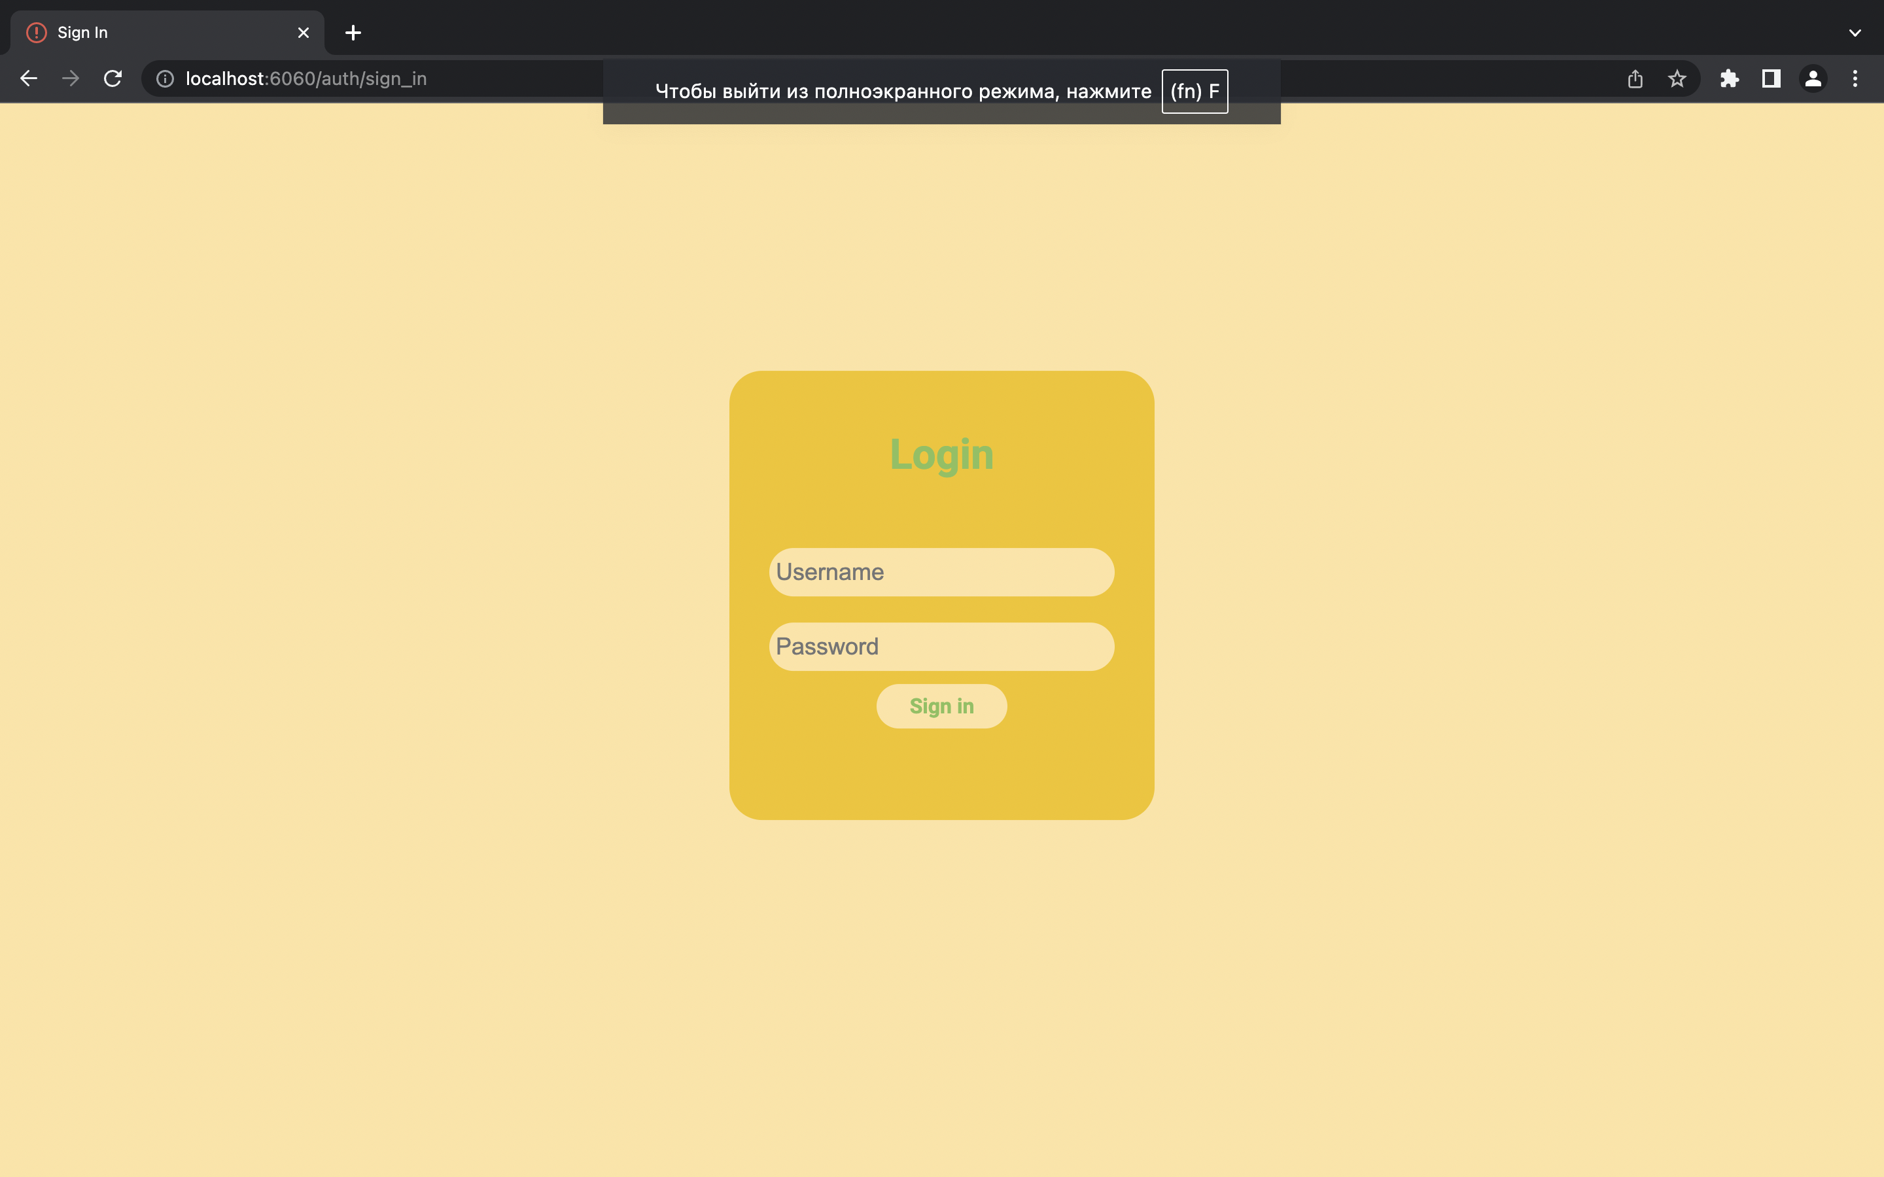

Рис. 3.1 – Страница авторизации для компьютера

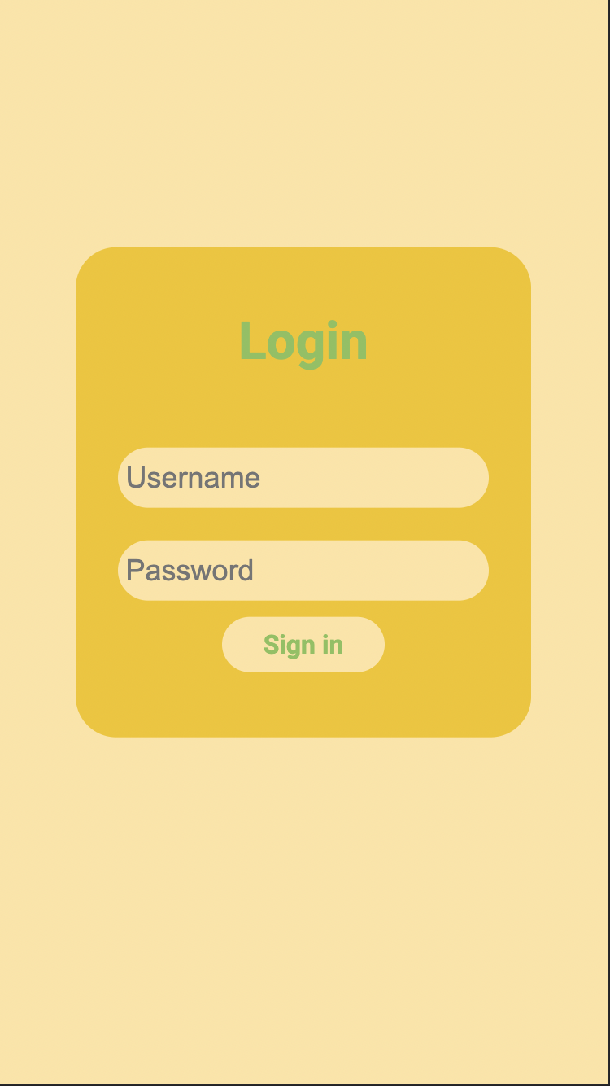Рис. 3.2 – Страница авторизации. Мобильная версия

При нажатии на иконку пользователя появляется меню со списком действий (рис. 3.3). В ней присутствует следующий выбор:

* Log out;
* Add user.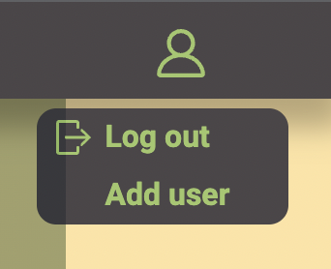

Рис. 3.3 Меню

При выборе добавления пользователь происходит переход в админ панель (рис. 3.4).

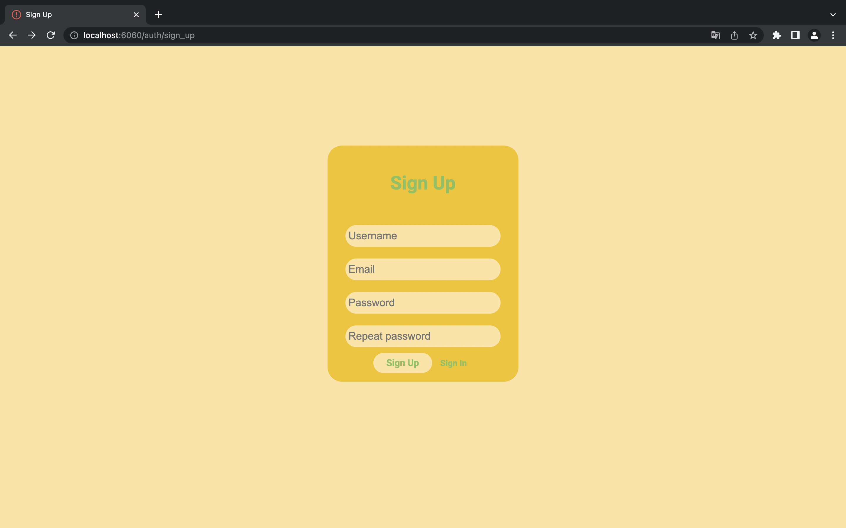Рис. 3.4 – Страница добавления пользователя

После успешной авторизации пользователь попадает на 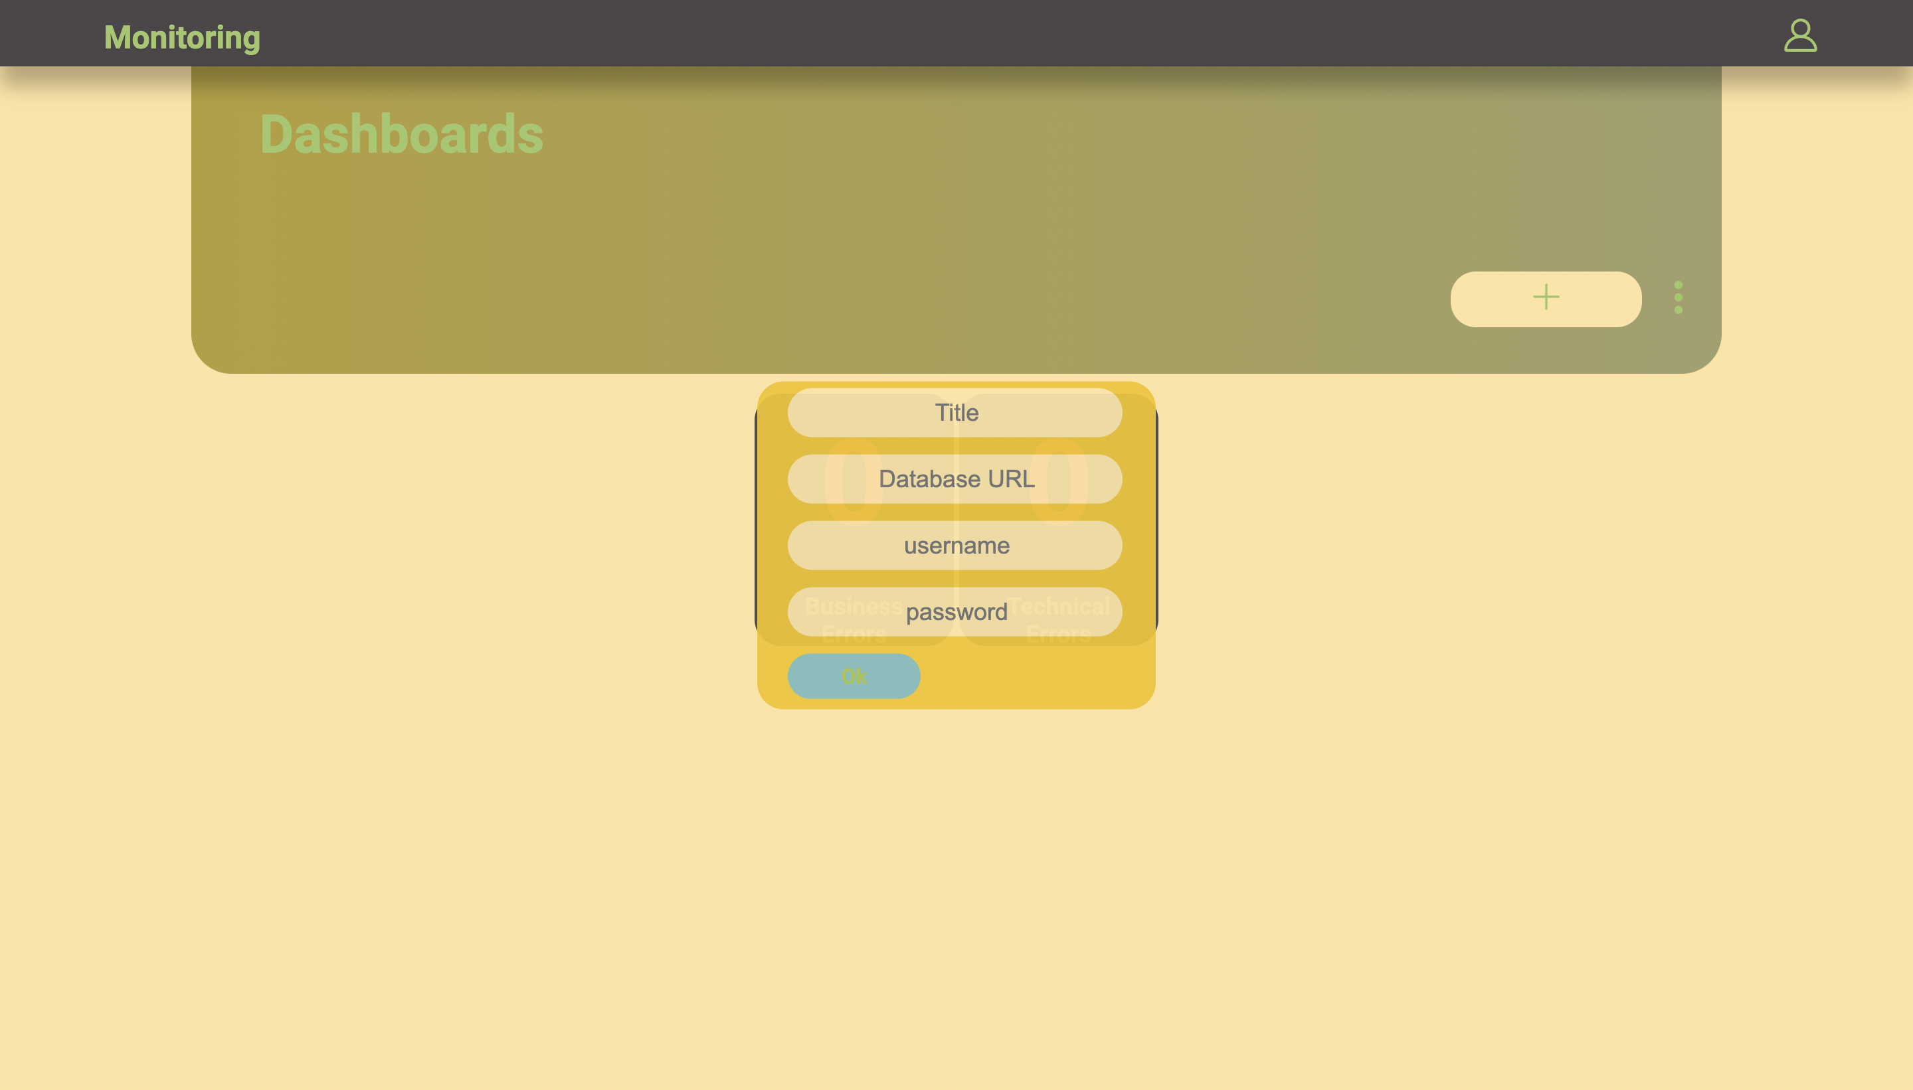страницу со списком дашбордов рис. 3.5, рис 3.6.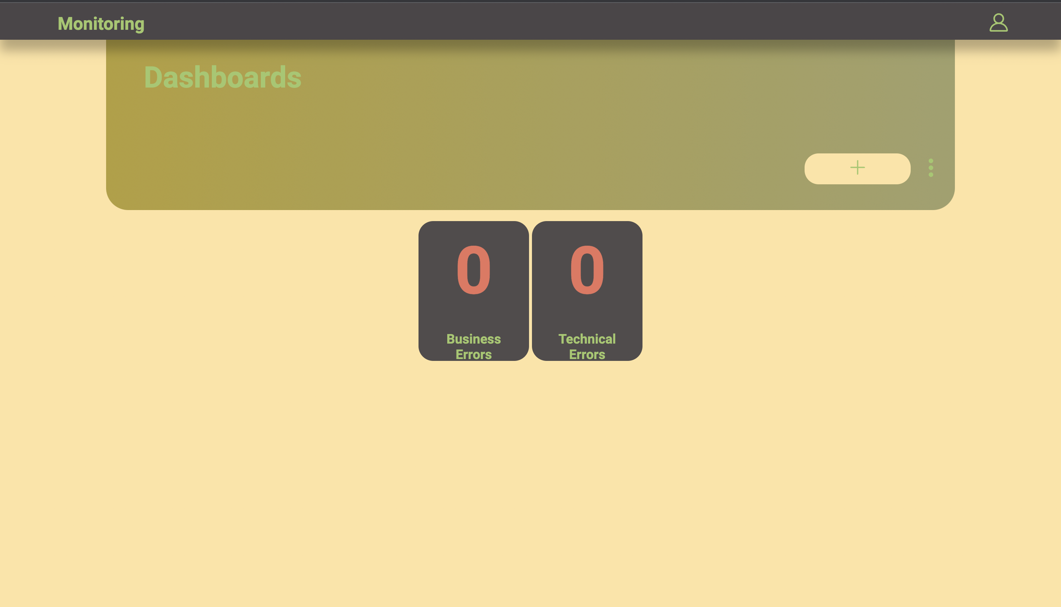

Рис 3.5 - Список дашбордов. Компьютерная версия 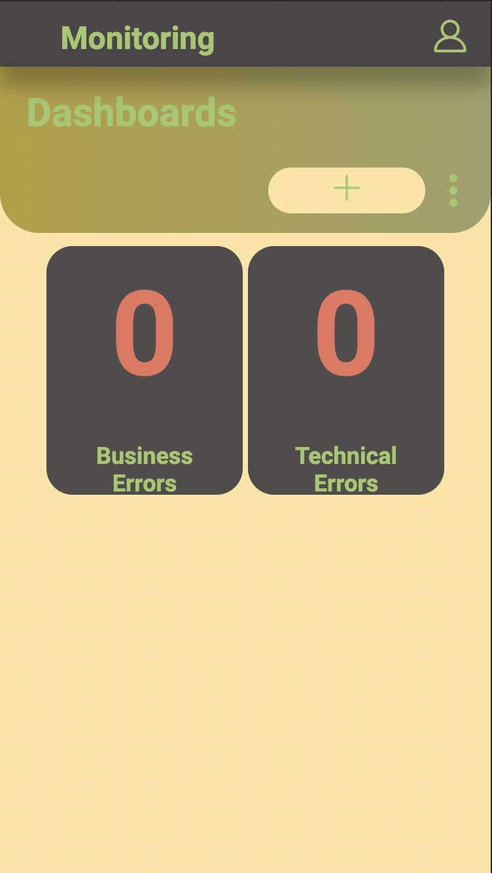

Рис. 3.6 - Страница со списком дашбордов. Мобильная версия

По нажатию на кнопку добавления появляется модальное окно для ввода названия категории и деталей подключения к базе данных рис. 3.7, 3.8.

Рис. 3.7 - Модальное окно. Мобильная версия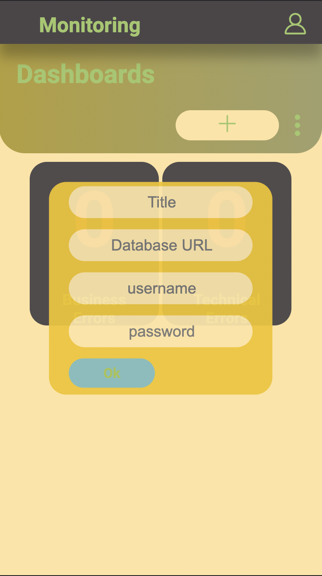

Рис. 3.8 - Модальное окно. Компьютерная версия

После создания дашборда пользователь может перейти на его страницу, где по нажатию на соответствующую иконку получает меню с действиями (рис. 3.9).

Рис. 3.9 - Меню действий

При нажатии на кнопку редактирования появляется поле редактирования SQL-запроса, после чего пользователь может его сохранить. На рисунке 3.9 продемонстрирован пример категоризации ошибок при помощи SQL-запроса. Таким же способом может быть запрошена не только информация об ошибках, но и собрана статистика.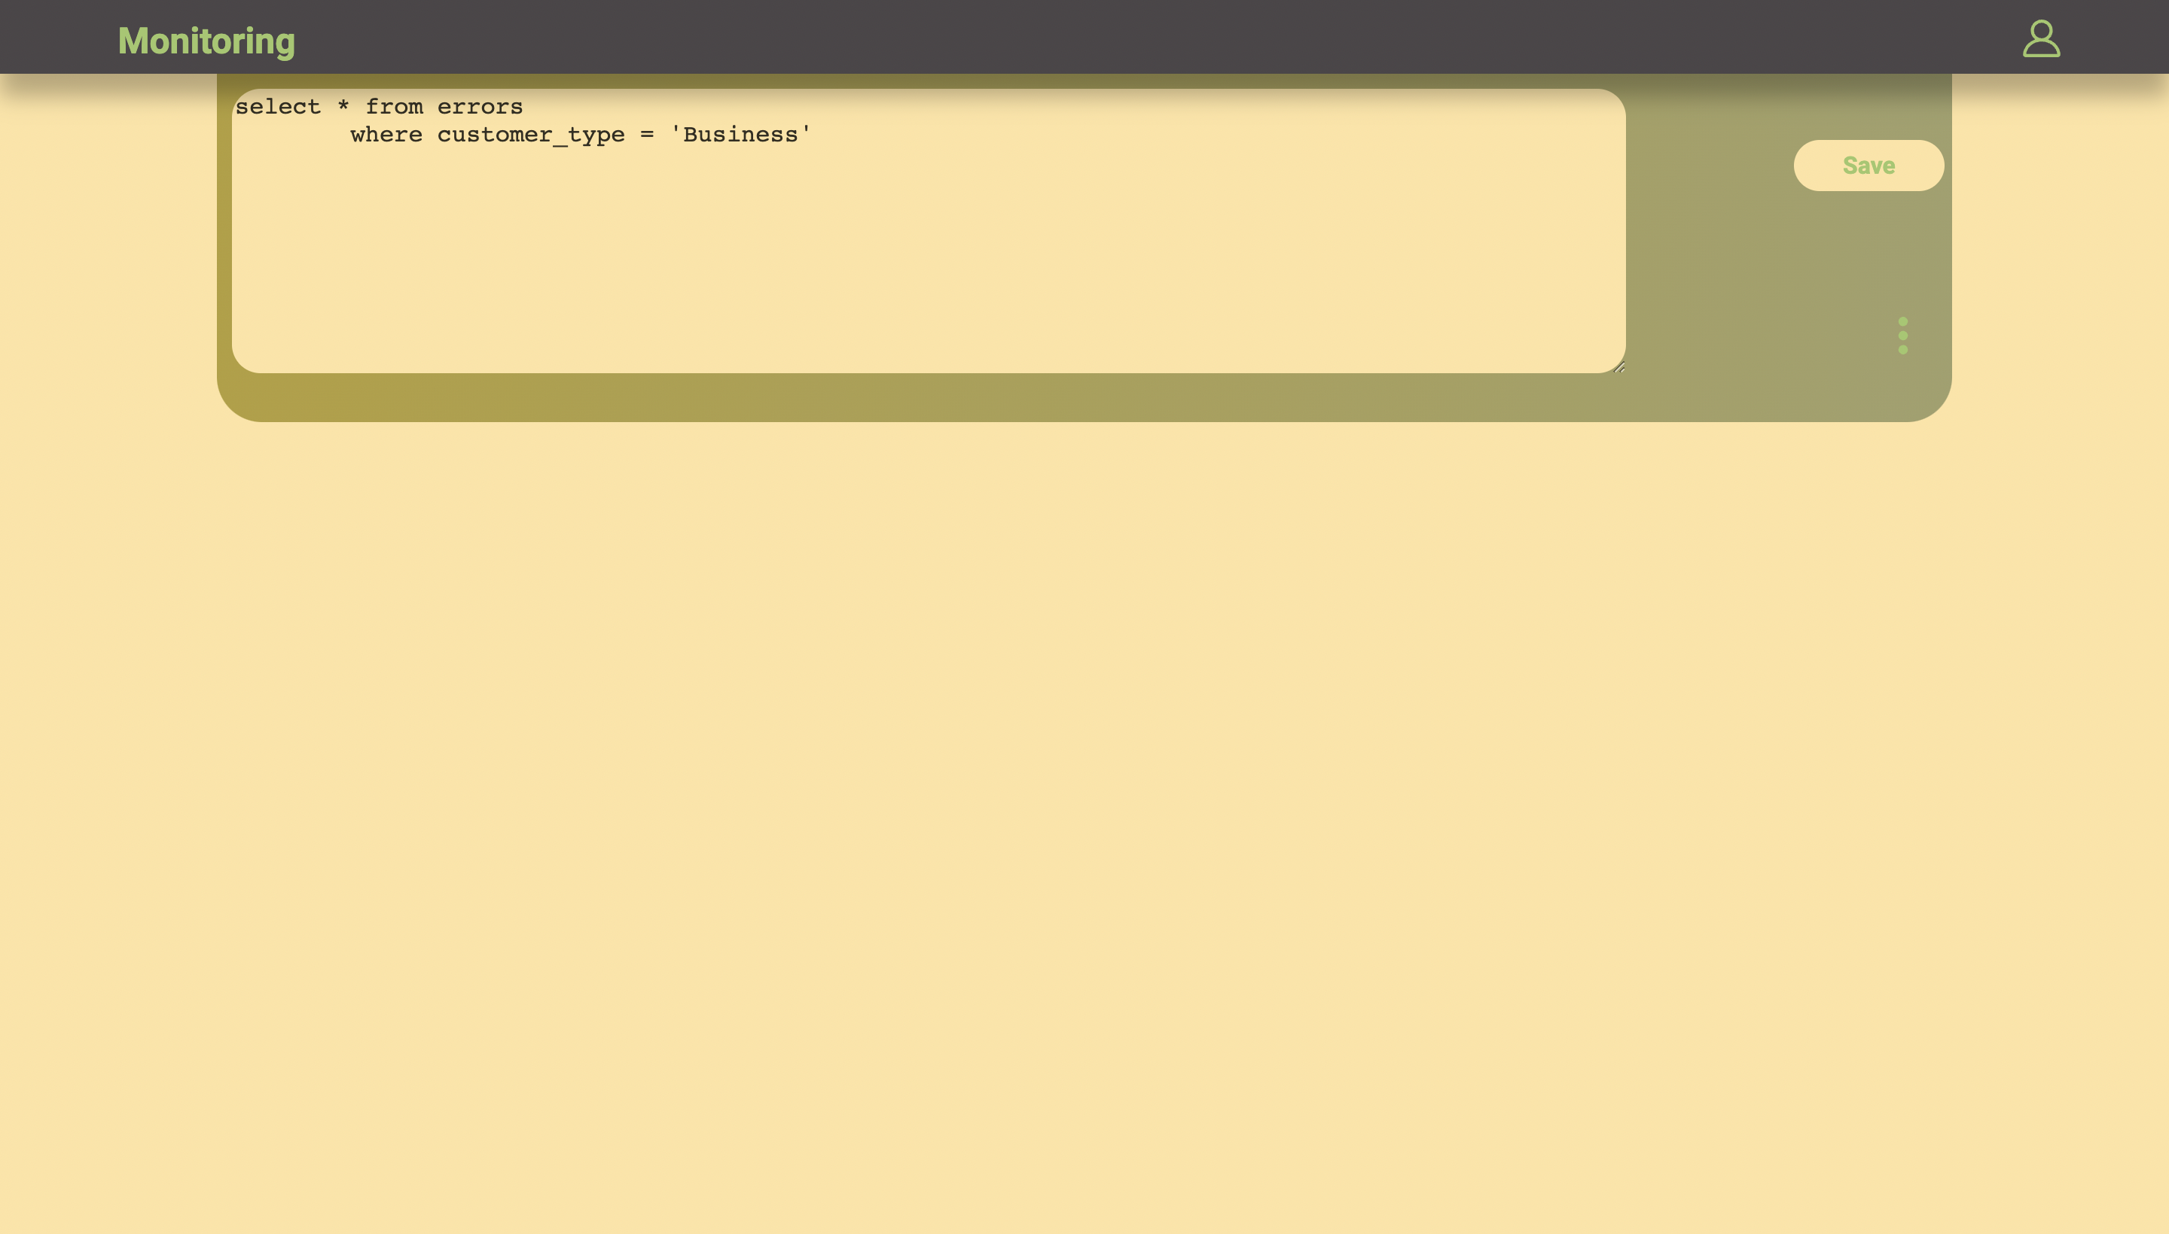

Рис. 3.10 - Редактирование запроса

После создания запроса пользователь может нажать на кнопку запуска, либо дождаться отработки джобы, обновляющей информацию каждого дашборда.

На рис. 3.11 продемонстрирован запуск запроса и предоставление отчета.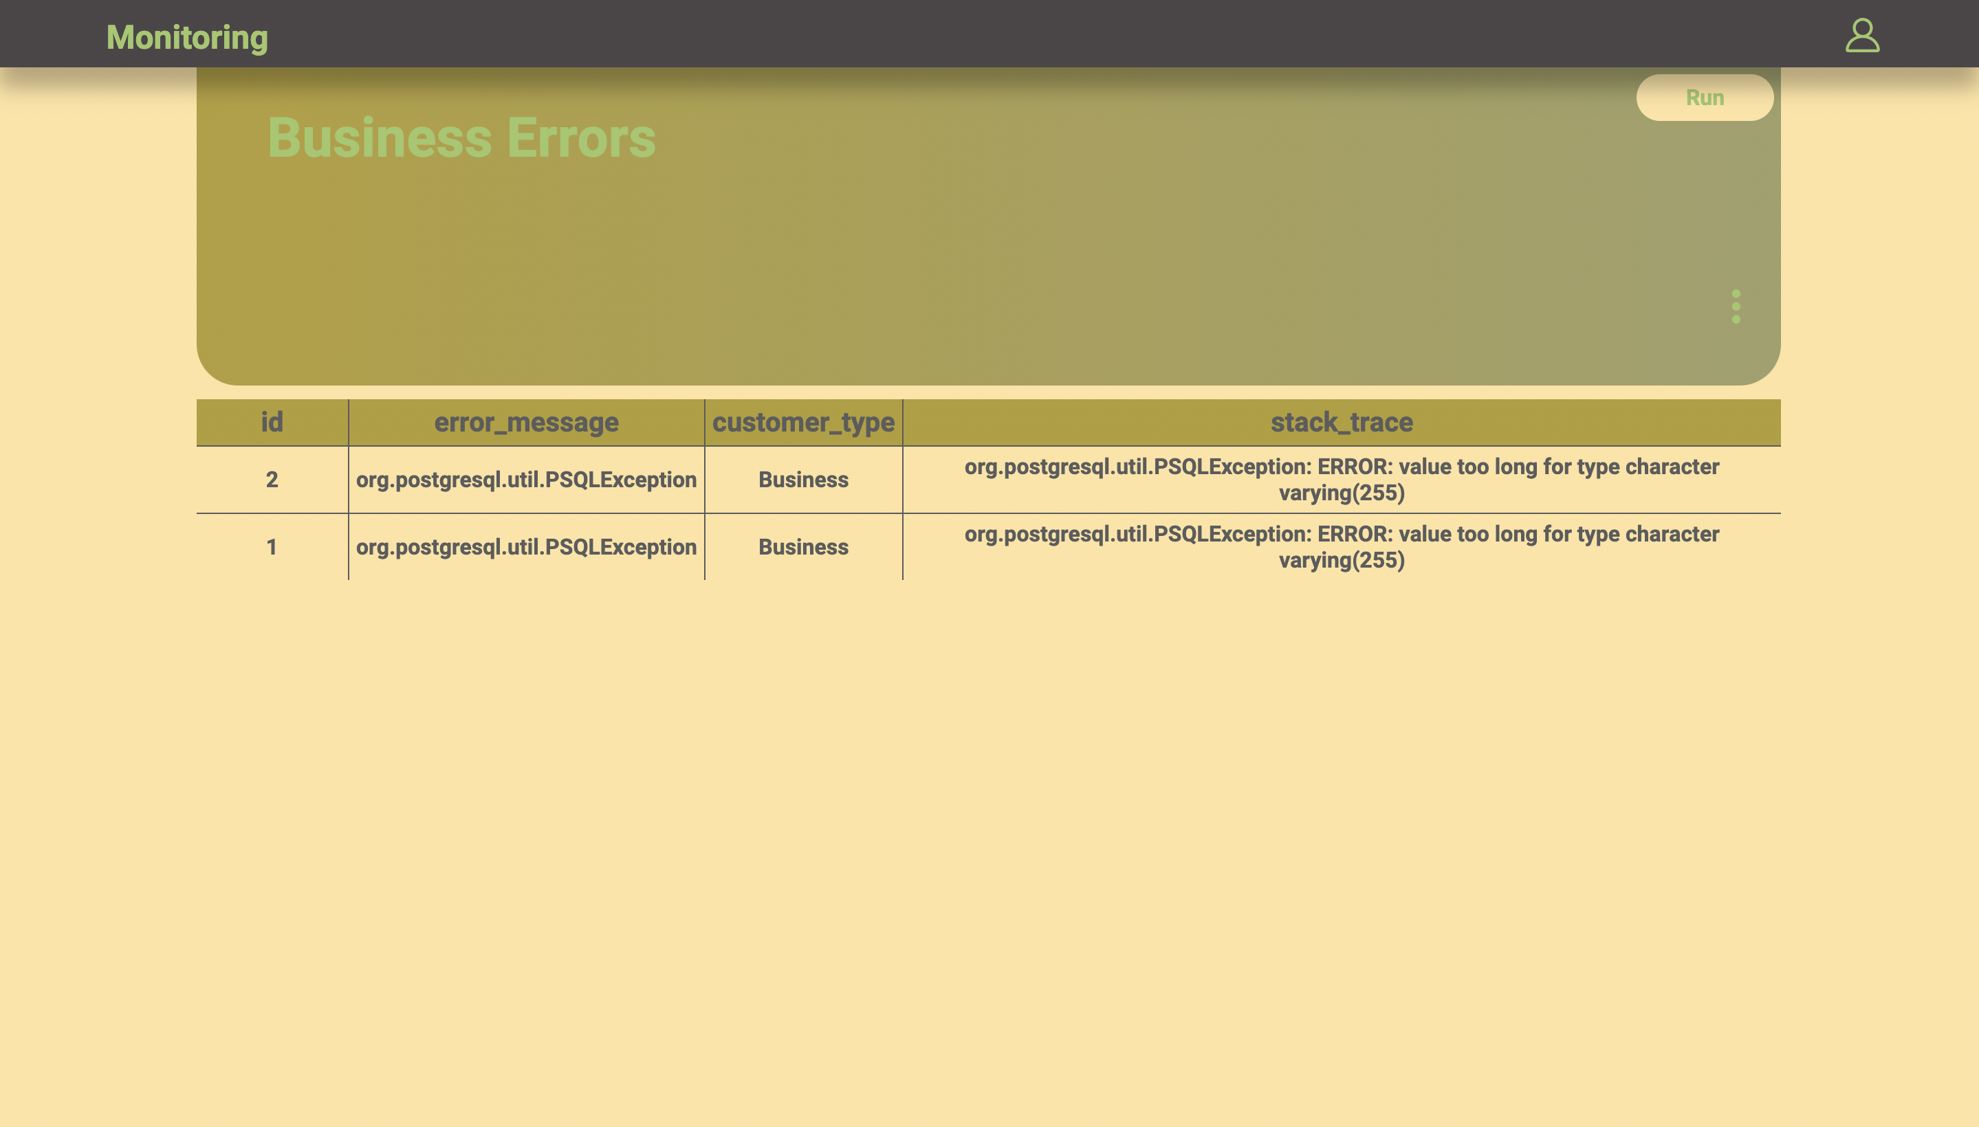

Рис. 3.11 - Ошибки появившиеся при использовании сервиса во время оказания услуг юридическим лицам

При заходе на список дашбордов всегда отображается актуальная статистика, обновляема по триггеру джобы, на каждом дашборде (рис. 3.12).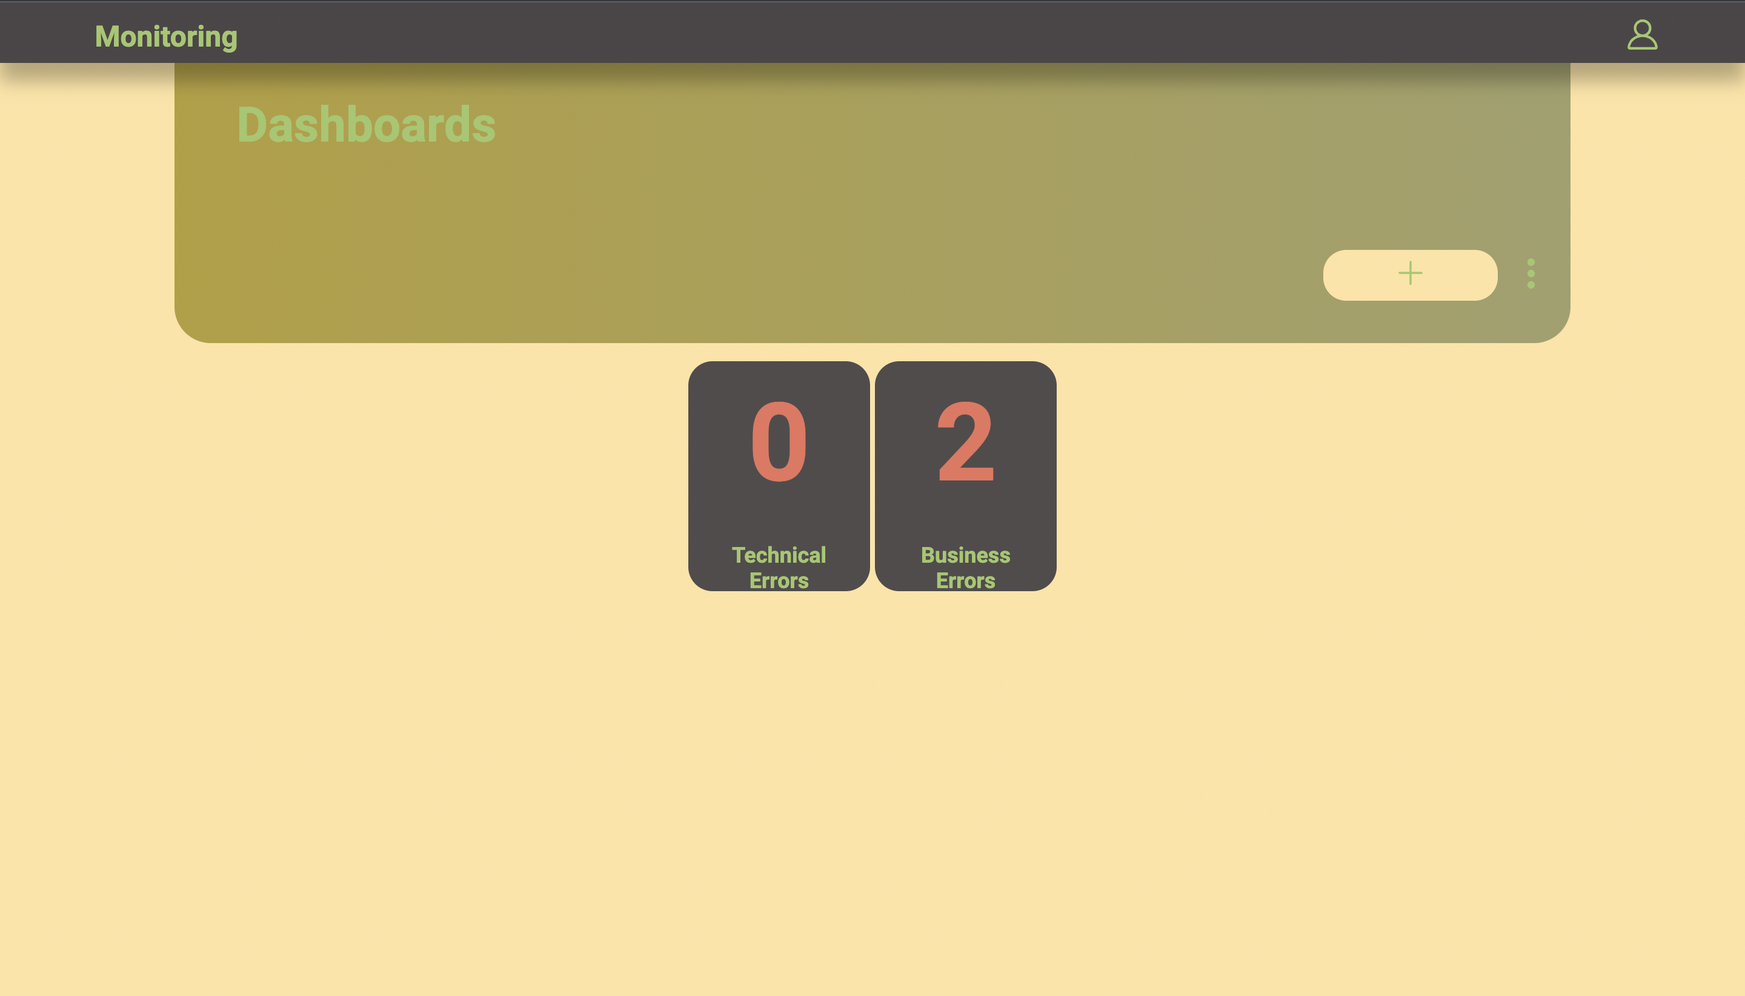

Рис. 3.12 - Статистика ошибок

При необходимости сбора статитики в excel файл пользователь может выбрать данную команду в списке действий, после чего файл в формате excel будет загружен на локальное устройство.

На рис. 3.13 продемонстрировано содержание экспортированной статистики на примере поиска ошибок при использовании системы N юридическим лицом.

Рис. 3.13 - Пример содержимого файла-экспорта

**Заключение**

Есть разные системы для, мониторинга за работой веб-системы, но у каждой из них есть свои недостатки, главным из которых невозможность экспортированная статистики об ошибках и не интуитивно понятный пользовательский интерфейс. При разработке данного приложения были учтены все плюсы сервисов-аналогов и учтены все их недостатки, чтобы создать удобное универсальное многофункциональное решение.

В данной работе проделано следующая работа:

1. Описана актуальность приложения для мониторинга ошибок в web-системах;
2. Сделан обзор сервисов-аналогов, таких как: Splunk, Grafana;
3. Спроектировано клиент-серверное приложение, описаны средства разработки и их применение при работе над проектом;
4. Разработано клиент-серверное приложение мониторинга ошибок в web-системах;
5. Описаны основные возможности, такие как категоризация ошибок, сбор статистики в exel формате.

**Список использованных источников**

1. Сысолетин, Е. Г. Разработка интернет-приложений : учеб. пособие для СПО / Е. Г. Сысолетин, С. Д. Ростунцев. — М. : Издательство Юрайт, 2019. — 90 с.
2. MVC для веб: проще некуда [Электронный ресурс] / 2013 -Режим доступа: <https://habr.com/ru/post/181772/?ysclid=l36z6jap2l> , свободный. Загл. с экрана.
3. Как правильно выбрать технологический стек для своего проекта [Электронный ресурс] / 2021 -Режим доступа: https://tproger.ru/articles/kak-pravilno-vybrat-tehnologicheskij-stek-dlja-svoego-proekta/ , свободный. Загл. с экрана.
4. Дейтел Х., Дейтел П., Сантри С.. Технологии программирования на Java 2. – М.: ―Бином, 2009. – 464 с.
5. Thymeleaf + Spring [Электронный ресурс] / 2018 -Режим доступа: https://www.thymeleaf.org/doc/tutorials/3.0/thymeleafspring.html , свободный. Загл. с экрана.
6. Беэр, Б. jQuery. Подробное руководство по продвинутому JavaScript / Беэр Б., Иегуда К. – СПб.: Символ, 2012. –624 с.

**Приложение А**

**Исходный код**

**Приложение Б**

**Презентационный материал**